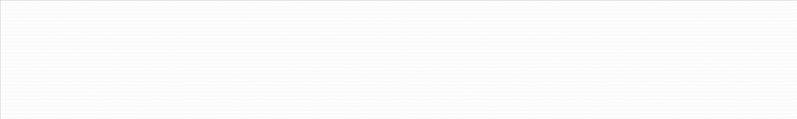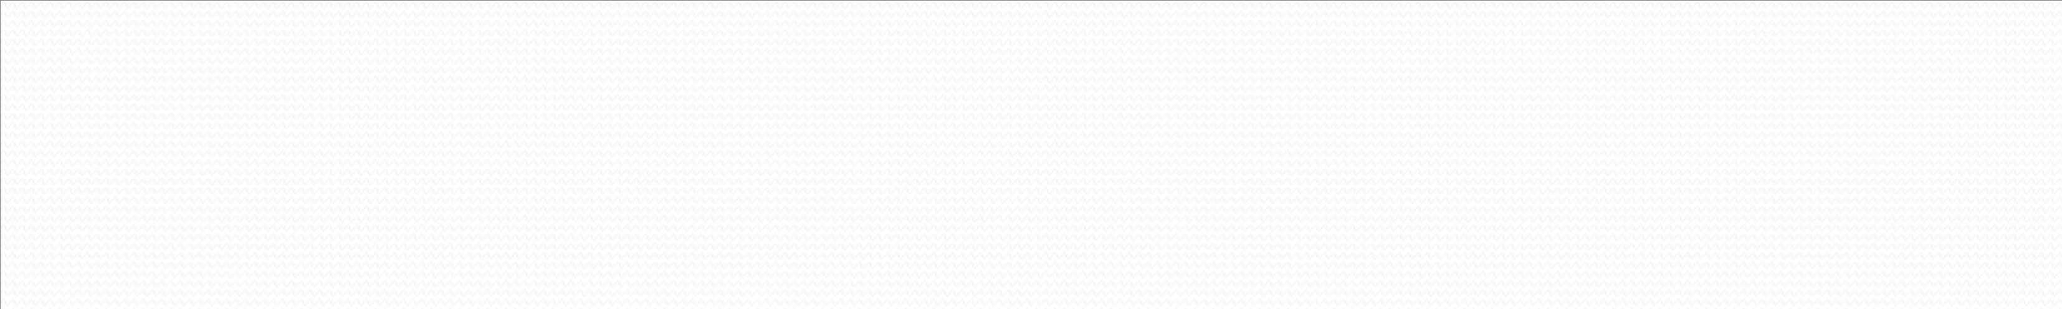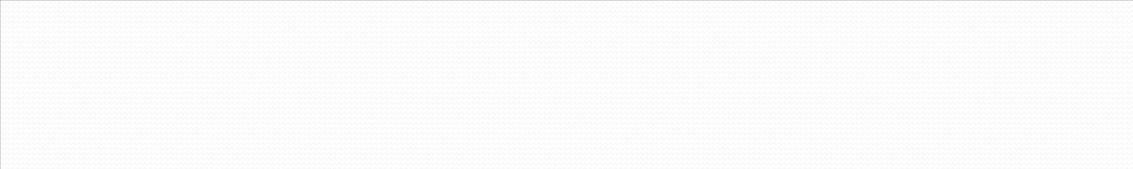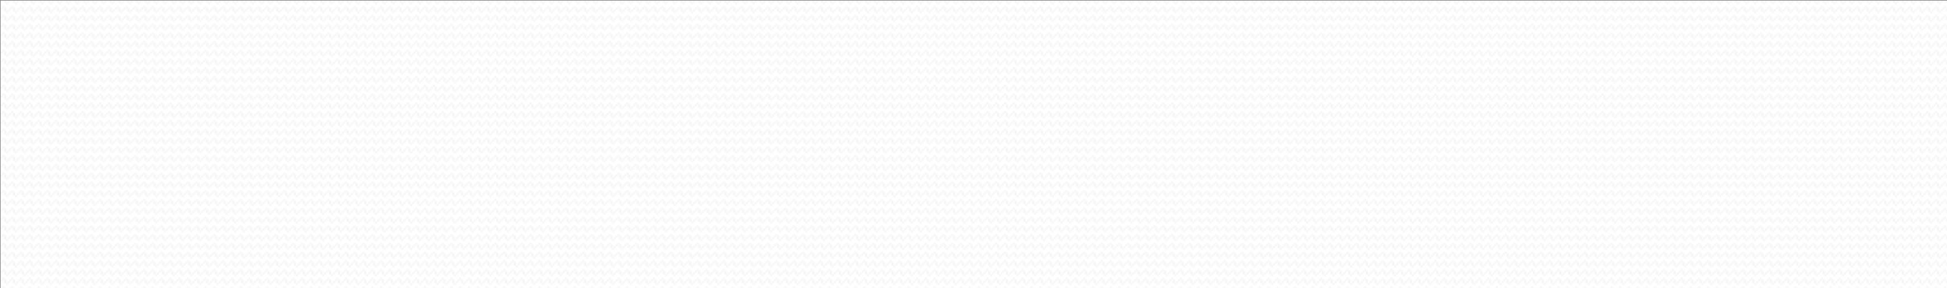

Comunicação de NC

Solicitação de Resolução de Não Conformidade

Código de Controle:

FloodFill

Projeto:

Julio

Responsável:

31/10/2024

Prazo de Resolução:

30/10/2024

Data da 1a Solicitação:

0

Nº de Escalonamentos:

Data da Solução:

Ricardo Amaro

RQA Responsável:

V

ocê tem 24 horas úteis para contestaçã

o.

Ação Corretiva Indicada

Classificação

Descrição

Realizar a alteração para o formato de pilha

Prazo para Resolução

Superior Responsável

Histórico de Escalonamento

Observações:

Realizar a forma de armazenamento em forma de pilha

Complexa – 1 dia

Existe a forma de armazenamento em formato de pilha?